زیباسازی شهری
زیبا سازی شهری (Urban beautification)

زیباسازی فرایند توسعه ویژگی های بصری است که در فضای شهر صورت می گیرد (آرایش و پیرایش چهره شهر)
اهداف :
۱ – اشاعه فرهنگ زیباشناسی و ارتقای کیفیت محیط زیست شهری در راستای هویت ایرانی-اسلامی
۲ – بازسازی چشم اندازهای عمومی، نقاط عطف بصری و نشانه های شهری
۳ – ایجاد تناسب، امنیت و آرامش روانی و هماهنگی بین عناصر مختلف شهری
۴ – ارج نهادن به زندگی و ارزش های تمدن
"فلسفه فکری زیبایی و شهر" از قرن ۱۹ آغاز شد و امروز به مفهوم یادمان سازی و زیبا نمودن فضای شهر به کار می رود.
"جنبش زیبایی شناسی شهری" رویکرد پیشرفته ای است که نه تنها به خاطر زیبا نمودن بلکه به معنای ابزار کنترل اجتماعی از طریق راضی نگه داشتن مردم و پاسخگویی به نیاز آنها مورد مطالعه قرار می گیرد. عملیات زیباسازی فرایندی است که به توسعه کیفی فضای شهر و ارتقای کیفیت زندگی شهری می پردازد تا به شکل گیری شهر سالم، فرهنگی و انسان مدار برسد. شهری زیباست که بر اساس شرایط محیطی و نیازهای انسانی به صورت منطقی و متناسب شکل گرفته باشد. شهری که به کیفیت زندگی و روح و روان انسان احترام بگذارد.

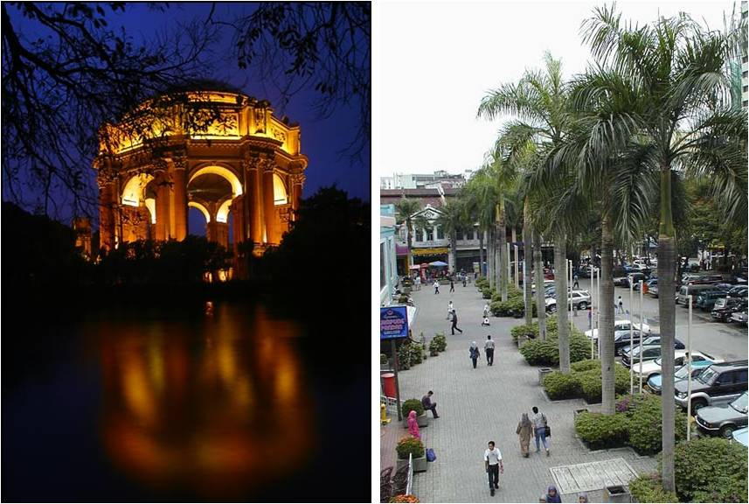
اهداف عملیاتی زیباسازی بر اساس تفکر شهر انسان مدار و فلسفه زیبایی:
بهبود عملکرد و کیفیت بصری، ایجاد جلوه های ویژه، گسترش فضای پیاده ، آثار هنری شهری
سه بخش اصلی فعالیت های زیباسازی:
طراحی شهری، طراحی محیط و نمای شهر(سیما و منظر)/ مبلمان شهری/ هنرهای شهری (آثار هنری با ارزش)
کیفیت بصری می بایستی با سایر عوامل محیط به رقابت بپردازد تا بتواند زیبایی خود را نشان دهد و حتی برتر از آنها باشد. بخشی از سلامت و شادی انسان ها در گرو کیفیت فضاهای شهری، تعامل و ارتباطات اجتماعی-روانی ناشی از تأثیرات زیباشناختی است.
چکیده ای از سری ضوابط آشنایی با طرح مطالعاتی ساماندهی مبلمان و فضای شهری مربوط به زیباسازی شهری و کیفیت محیط، سید رضا لاهیجی

